11 maja 2020 klasa 8b

Temat: Długość okręgu – zadania tekstowe.

Cele lekcji:
Uczeń potrafi:
- podać przybliżenie liczbyπ ;
-podać wzór na długość okręgu.
Uczeń rozumie:
-że długość okręgu jest tym samym co obwód koła;
-czym jest liczba π;
- że obwód koła jest wprost proporcjonalny do jego średnicy;

Zad. 13 str. 245
4 * 140cm = 560 cm
d = 180cm
r =90cm
L = 2πr = 2 * 3,14 * 90 = 565,2cm
Odp. Nie zdołają objac drzewa.

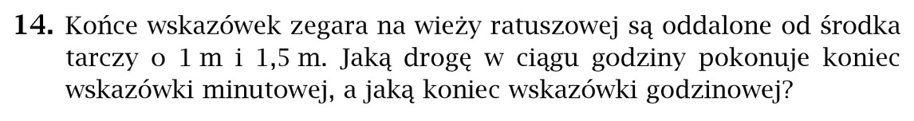
Zad. 14 str. 245

r₁ = 1,5m
r₂ = 1m
L₁ = 2πr = 2 * 3,14 * 1,5 = 9,42m - wskazówka minutowa
L₂ = 1/12 *2πr =1/12 * 2 * 3,14 * 1 = 0,5m – wskazówka godzinowa ( mnożymy przez 1/12 , bo to jedna godzina z 12)

Zad. 15 str. 245
L = 25* 2πr = 25* 2*3.14*5 = 785m
5 razy w ciągu 5 minut = 5*5 = 25

Zad. 18 str. 246
- d = 1m, r = 0,5m , L = 100m, x – ilość obrotów
100 = 2 * 3,14 * 0,5 * x
100 = 3,14 * x / : 3,14
x = 31 pełnych obrotów

- r = 30cm, L = 1km = 1000m = 100000cm, x – ilość obrotów
100000 = 2*3,14*30*x
100000 = 188,4 * x / : 188,4
x = 530 pełnych obrotów

Samodzielnie proszę wykonać ćwiczenie 10, 11 str.102

